靈 松 赋

老校友夏平告诉我：母校北京四十七中学（原私立中法大学附属温泉中学，解放后为中央重工业部职工子弟温泉中学）将因整体搬迁而不存。那是我朝思暮想的圣地般的求学成才之地。虽说离开已经近60年了，不曾须臾忘怀。听后热血涌上心头，回想当年在此求学的岁月，思念各位创业先贤恩师，彻夜未眠。因有此作并书赠各位老校友。
金鼎。2011、02、20.

京西有鹫峰，拔萃浮云端。雄视千万里，涛声震八幡。
靈松占鳌头，来栖皆凤鸾。雅士聚宝地，文思启新源。
操琴兮金山，品茗兮冽泉；龙吟兮妙峰，蝉鸣兮鹿苑。
领要亭前论国耻，龙泉寺内结善缘；妙高峰下谈兴替，可笑曹公焉补天？。
叹官府何其腐败兮，哀民生之多难！志鞠躬而尽瘁兮，救国救民于涂炭！
旸台东麓建学府，中法大学兴教研。创始者名曰石曾，庆深开泰把纲担。
披荆兮斩棘，创业兮何艰？一草兮一木，积智慧兮浇灌。
招贤兮定鼎，纳师兮山川。科学兮民主，攀险阻兮开篇！
苍穹兮何远，巅峰兮何限？逆水兮行舟，奔光辉兮顶点！
雄鹰兮翱翔，捷报兮频传。英才兮佳绩，山学生兮钦羡！

倭寇兮东侵，亡国兮命悬！靈松兮一身傲骨，宁为玉粹兮不做瓦全！
强敌兮肆虐，钢枪兮教鞭！先贤兮血写青史，恩师风范兮镌刻人间。
栋梁千万兮，皆钢铁熔炉之锤炼；开天辟地兮，神州尧舜苗裔之渊源。
遗风再造兮，是后来者再争上游。推涛破浪兮，开足马力兮远航之船。

妖凤袭来，自曰文化大革命，“英勇旗手”，实是魑魅魍魉牛鬼愚顽。
黄钟毁弃，瓦釜雷鸣，讒人高张，贤士无名。伍子逢殃，葅醢比干！
腥矂并御，芳不能薄。美丑颠倒，地覆天翻。英雄奸佞，不共戴天！
鸡聚族而争食，凤孤飞而死邻。美艳鸾凤兮凋零，沐猴相庆兮弹冠！
靈松岂能低头取宠，宁愿拦腰被斩! 芳躯其无寻兮，扼腕涕兮唯泪涟!
鹫峰无鹫何称鹫峰？冽泉无泉怎叫冽泉？我跪拜兮上苍，何时才伸冤？
霹雳一声兮乌云散，妖魔原形兮显现。百废兮待举，峰回路转兮扬帆。
环谷园里夜无眠，玉兰花下诵遗篇；尊师重教育英才，先师再来兮谱宏图而再现！
选新帅名曰敬华，拨乱反正兮重奠。勤诚平恒为校训，来年再聚兮架薪火而再燃！

携旧友重归兮，鹤发童颜步履蹣跚。寻先贤之旧迹兮，忆童稚之年。
飞龙遨翔五洲兮，仍恋孵我旧林，游子闯遍四海兮，慈母怀中温暖。
松树院里漫步，怕惊扰先师休息，大石桥上远望，似同窗挚友再见。
纪念林中寻佳句，大礼堂前忆旧颜。朗郎书声何在？悠扬歌曲谁传？
踏归途三步一回首兮，心潮怎平？览青山吾心之血脉兮，焉能割断！
靈松之魂与天地比寿，靈松之涛与日月齐光！千秋万岁，回荡人间。
注：
- 松靈赋，鹫峰山顶原有古松两株，远望形似鹫，此山因以得名鹫峰，松涛声可远及数里。为金代所植，树龄在800年以上。文革中被造反派砍伐。鹫峰山庄是著名旅游胜地。
- 金山、冽泉、妙峰山，都是校园附近的风景名胜。鹿苑，在校园内部，巨石围墙高十米左右，面积约百亩。原是清朝养鹿之地，因名“皇姑园”，李石曾将其更名为“环谷园”。
- 领要亭，在千年古刹大觉寺内，八国联军的各领要曾在此召开瓜分中国的会议。
- 龙泉寺，在凤凰岭下，是一个千年佛寺，终年香烟缭绕。
- 妙高峰，山坡有七王坟，是清朝道光皇旻宁第七子（醇贤亲王）奕譞之坟莹。其孙载湉即光绪皇帝，光绪死后由另一孙溥仪继位，国号宣统，是中国末代皇帝。
- 兴替，指清末改革派和保守派的勾心斗角和溥仪的卖国求荣。光绪皇帝支持变法，最后彻底失败；溥仪勾结日本成为伪满洲国皇帝当了汉奸国贼被国人痛骂，终成阶下囚。使得追求进步的知识分子研讨历史规律，寻找强国振兴的出路，如何走出困境。
- 曹公，指曹雪芹。附近有他游览西山的遗迹，有很多近似小说红楼梦中描写的风景。
- 李石曾，著名教育家。国民党四大元老之一。曾任故宫博物院理事长，院长，北平大学校长，北平师范大学校长，北平研究院院长等。他生于世代名门显贵之家。其父李鸿藻是同治帝师，为清廷重臣，历任吏部、户部、礼部、兵部工部尚书，军机大臣，总理各国事务衙门大臣等职。幼年目睹内忧外患、民不聊生，立志发愤图强，希望通过留学西方寻找救国强民之路，改造社会。他是第一批留法学生。他是第一批以“勤以做工，俭以求学”为宗旨的在中国近代史上产生过深远而重要影响的赴法勤工俭学运动拉开序幕的人。提倡“改良社会，首在教育”，最早提出“输世界文明于国内，造就新社会国民”的方向。他为成千上万的青年提供了学习深造机会，造就了如周恩来、朱德、李维汉、陈毅、聂荣臻、徐特立、蔡和森等一大批政治家和钱三强、严济慈等科学家，李健吾、林风眠、常书鸿等艺术家以及文学、经济、医学多科领域的栋梁之才。1920年创办中法大学，自任董事长，蔡元培任校长；1923年创办中法大学附属温泉中学，兼任董事长。他为温泉中学制定的办学方针是：发展个性、陶冶品格、训练技术、养成健全公民；严谨、求实、科学、民主、兼容并包、兼全并重。提倡“不做官吏、不做议员、不食肉、不饮酒、不吸烟、不赌博、不嫖妓、不纳妾”，终生恪守。他身居高位，死后无遗产。
- 李庆深，中法大学附属温泉中学首任校长，是具有真才实学又具有民主科学思想的教育家。学生时代因参加五四游行并拒绝写“悔过书”被当时就读的北洋大学开除，北京大学蔡元培收留了它。后来秘密参加中国共产党。他多次利用温泉中学校长身份掩护进步人士，是“一二九”运动的领导人之一。北京沦陷之后，他因拒绝挂日本国旗，拒绝开日语课被勒令停课。校舍成为平西抗日根据地的联系场所。他制定的校训是：“实事求是、敢行我是、忠实、质朴、活泼、勇敢”。解放后他把温泉中学无偿献给国家，更名为中央重工业部职工子弟温泉中学，仍任校长。在他的带领下，按照“德智体”全面发展的方针，云集极其强大的教师队伍，努力提升教学质量，迅速成为北京名校。
- 李开泰，和李庆深曾轮流任温泉中学校长，后任更名后的北京四十七中学校长，他继承和发扬了温泉中学的历史传统，为人耿直，作风正派，治学严谨，团结了一大批优秀的教师，为学校建设作出了不可磨灭的贡献。文化大革命中被迫害而死。
- 国敬华，前任校长（任期2002.5——2010.7月）。她带领过硬的教学团队，重振学风，将“勤以治学、诚以待人、平以静心、恒以励志”（简称“勤诚平恒”）的校训落在实处，校舍硬件迅速改观，教学质量大为提高，成绩斐然，受到各界及师生的普遍赞誉。
- 遗篇，指郭沫若来西山时与四十七中学生游览观赏玉兰花时的诗作“玉兰和红杏”。
- 尊师重教，是国家领导人胡锦涛春节慰问老教师郄禄和（特级教师）时的题词。
- 松树院、大石桥、大礼堂，创办时的代表性建筑。松树院最早是和珅的避暑纳凉之所，后被李石曾买下作温泉中学教导院，是温泉中学之大门。大石桥和大礼堂是向冯玉祥、孙岳、胡景翼等国民党将军募捐建立的。纪念林是1931年中法大学附中第八班毕业生手植，是北京市最早的人工造林。
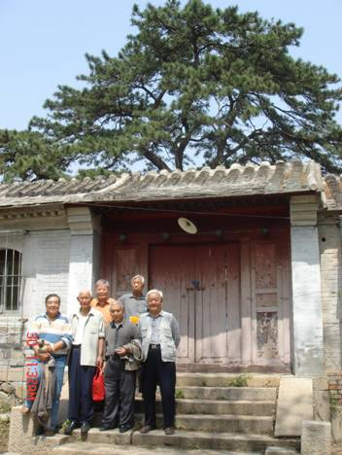老校友瞻仰松书院
左起：王凌本 王金鼎 夏平 张万生 王英年 孙海山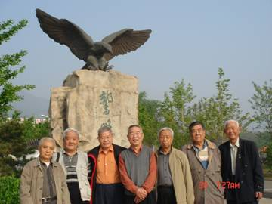老校友上鹫峰
左起：张万生 孙海山 夏平 陈仲 王英年 王凌本 王金鼎
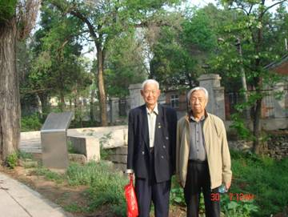作者和王英年在大石桥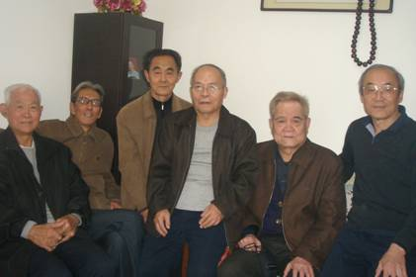温泉中学老校友
左起：王金鼎 魏建朋 袁圃 陈新民 曹诚 高家鑫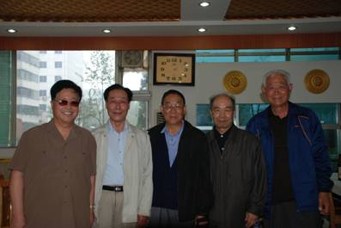老校友聚会
左起：郗凤岐 李生祺 贺国英 张景生 王金鼎

